EISLAUFCLUB WETTINGEN
www.eislaufclub.ch

Anmeldung zum Erwachsenen Eislaufkurs

Kosten für die ganze Saison CHF 220.00 CHF 1 x pro Woche, exkl. Eintrittskosten für die Kunsteisbahn

Beginn der Kurse Donnerstag 03. November 2022

Name/Vorname Läufer*in _______________________________________

Adresse/PLZ/Ort _______________________________________

Telefon Mobil _______________________________________

E-Mail Adresse _______________________________________

Geburtsdatum _______________________________________

Kurstag __ jeden Donnerstag von 20:15 bis 21:15 Uhr

Voraussetzungen zur Teilnahme am Kurs

- Mind. 16 Jahre alt
- Sicheres Stehen auf den Schlittschuhen

Aufbau des Trainings

- 40 Min geführtes Training eines Trainers
- 20 Min selbstständiges Üben Trainer ist stetig anwesend um Hilfe und Tipps zu geben

Wir bitten Sie, das Formular vollständig an Frau Jana Paice, Zelgweg 38, 5405 Dättwil oder an paice@buewin.ch zurückzusenden.

Informationen

Die Trainingszeiten passen sich den Schulferien der Gemeinde Wettingen an.

Verpassen des Trainings ist Sache der teilnehmenden Person. Kosten können bei Vorweisen eines Arztzeugnisses zurückerstattet werden.

Datum__________________ Unterschrift _____________________________

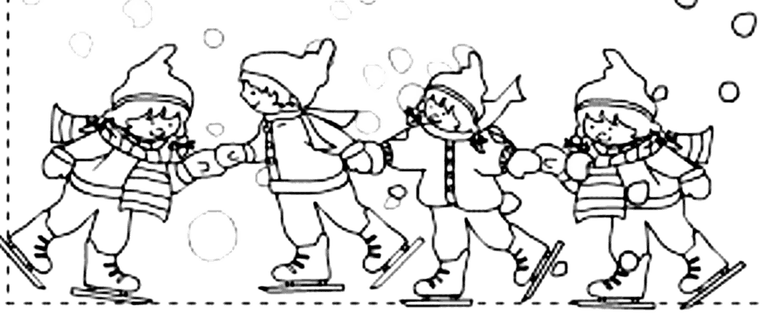
Anmeldeschluss 31. Oktober 2022

